Konsolidovaná výročná správa

Obce Lietavská Svinná – Babkov

za rok 2022



...............................................
Vladimír Jamečný, starosta obce

OBSAH str.
1. Úvodné slovo starostu obce 4
2. Identifikačné údaje obce 5
3. Organizačná štruktúra obce a identifikácia vedúcich predstaviteľov 5
4. Poslanie, vízie, ciele 6
5. Základná charakteristika obce 6
5.1.Geografické údaje 6
5.2. Demografické údaje 7
5.3. Ekonomické údaje 7
5.4. Symboly obce 7
5.5. História obce 10
5.6. Pamiatky 10
5.7. Významné osobnosti obce 11
6. Plnenie funkcií obce (prenesené kompetencie, originálne kompetencie) 12
6.1. Výchova a vzdelávanie 13
6.2. Zdravotníctvo 13
6.3. Sociálne zabezpečenie 13
6.4. Kultúra 14
6.5. Hospodárstvo 14
7. Informácia o vývoji obce z pohľadu rozpočtovníctva 14
7.1 Plnenie príjmov a čerpanie výdavkov za rok 2022 16
7.2. Prebytok/schodok rozpočtového hospodárenia za rok 2022 21
7.3. Rozpočet na roky 2022 - 2024 22
8. Informácia o vývoji obce z pohľadu účtovníctva 23
8.1. Majetok 23
8.2. Zdroje krytia 23
8.3 Pohľadávky 24
8.4. Záväzky 24
9. Hospodársky výsledok za rok 2022 – vývoj nákladov a výnosov 24
10. Ostatné dôležité informácie 28
10.1. Prijaté granty a transfery 28
10.2. Poskytnuté dotácie 28
10.3. Významné investičné akcie v roku 2022 29
10.4. Predpokladaný budúci vývoj činnosti 30
10.5. Udalosti osobitného významu po skončení účtovného obdobia 30
10.6. Významné riziká a neistoty, ktorým je účtovná jednotka vystavená 30

- Úvodné slovo starostu obce Lietavská Svinná – Babkov

ÚVODNÉ SLOVO ŠTATUTÁRA:

Konsolidovaná výročná správa obce Lietavská Svinná - Babkov poskytuje reálny pohľad na činnosť obce a dosiahnuté výsledky v roku 2022.
V roku 2022 sme sa snažili zabezpečovať chod samosprávy pre najväčšiu spokojnosť našich občanov. Tak ako v predchádzajúcich rokoch, aj v roku 2022 sme podali niekoľko projektov na čerpanie prostriedkov z Európskej únie a štátneho rozpočtu. Žiaľ neboli sme úspešní, preto aj v roku 2023 budeme v podávaní projektov pokračovať. Preto všetky stavebné práce sme realizovali z vlastných finančných prostriedkov.
Obec Lietavská Svinná - Babkov zostavuje jednu konsolidovanú výročnú správu, ktorá obsahuje informácie za individuálnu aj konsolidovanú účtovnú závierku, čo je v súlade s § 22 ods. 16 zákona č. 431/2002 Z.z. o účtovníctve v znení neskorších zmien a doplnkov.
Konsolidovaná výročná správa Obce Lietavská Svinná - Babkov za rok 2022 je členená na 10 kapitol. Obsahuje základné informácie o obci, o stave v ktorom sa nachádza, základné informácie o finančnej situácii, súhrn za všetky súčasti konsolidovaného celku, prehľad o prijatých, ale aj poskytnutých transferoch v rámci konsolidovaného celku a ostatné dôležité informácie o obci a jej organizáciách. Súčasťou konsolidovanej výročnej správy sú údaje aj z individuálnej účtovnej závierky obce. Konsolidovaná výročná správa poskytuje informácie vo vyváženej miere a jej súčasťou sú analýzy stavu a prognózy vývoja obce na ďalšie obdobie.

Vladimír Jamečný
starosta

2. Identifikačné údaje obce

Názov: Obec Lietavská Svinná - Babkov
Sídlo: Lietavská Svinná 160
IČO: 00321443
Štatutárny orgán obce: Vladimír Jamečný – starosta obce od 10.12.2018 a bol zvolený aj na
ďalšie štvorročné obdobie v októbrových voľbách 2022.
Telefón: 0903 566586
Mail: obec@obeclietsvinnababkov.info
Webová stránka: www.obeclietsvinnababkov.sk

3. Organizačná štruktúra obce a identifikácia vedúcich predstaviteľov

Starosta obce: Vladimír Jamečný

Zástupca starosti obce: Božena Koššová

Hlavný kontrolór obce: Ing. Milan Matejkov

Obecné zastupiteľstvo: Ferdinand Badík, Jana Barčiaková, Ing. Ivan Feik, Ing. Michal Masný, PhD., Ján Kasák, Božena Koššová, Ľubomír Koša, Ing. Juraj Sedliak, Roman Benko.

Komisie: pre výstavbu

pre životné prostredie

pre financie a legislatívu

pre školstvo, mládež a kultúru

Obecný úrad: Lietavská Svinná 160

Pretože do OZ kandidoval za okrsok č. 1 len jeden kandidát a za okrsok č. 2 iba dvaja kandidáti, boli v našej obci vyhlásené doplňujúce voľby až na marec 2023, členovia OZ zatiaľ pracovali v pôvodnom zložení.

Rozpočtové organizácie obce Lietavská Svinná - Babkov:

Názov: Základná škola s materskou školou Lietavská Svinná – Babkov

Sídlo: Lietavská Svinná 105

Štatutárny orgán: Mgr. Adriana Majsniarová – riaditeľka

Základná činnosť: Výchova a vzdelávanie

IČO: 37850768

Telefón: 041/5688633

e-mail: zsls@azet.sk
4. Poslanie, vízie, ciele

Poslanie obce:
- Obec Lietavská Svinná - Babkov ako samostatný územný samosprávny celok sa riadi zákonom č. 369/1990 Zb. o obecnom zariadení v znení neskorších zmien a doplnkov a Ústavou Slovenskej republiky.
- Základným dokumentom strategického plánovania obce Lietavská Svinná - Babkov je Program sociálneho a hospodárskeho rozvoja obce na roky 2015-2020, s predĺženou platnosťou do roku 2023, ako strednodobý strategický dokument, ktorý určuje smerovanie samosprávy definovaním konkrétnych aktivít a vízií a ich rozpísaním do realizačných a horizontálnych cieľov.
Ciele obce:
Cieľom obce je budovať infraštruktúru v Lietavskej Svinnej - Babkove tak, aby plnila úlohu pre sídelnú, ekonomickú, kultúrnu a podnikateľskú činnosť v obci. Poslaním obce je formovať ekonomické zdroje na zvýšenie kvality života svojich občanov.

5. Základná charakteristika obce

Obec je samostatný územný samosprávny a správny celok Slovenskej republiky. Obec je právnickou osobou, ktorá samostatne hospodári s vlastným majetkom a s vlastnými príjmami. Základnou úlohou obce pri výkone samosprávy je starostlivosť o všestranný rozvoj jej územia a o potreby jej obyvateľov.
Obec financuje svoje potreby predovšetkým z vlastných príjmov, dotácií zo štátneho rozpočtu a z ďalších zdrojov. Na plnenie svojich úloh môže použiť i návratné zdroje financovania a prostriedky mimorozpočtových peňažných fondov.
Majetkom obce sú veci vo vlastníctve obce a majetkové práva obce. Majetok slúži na plnenie úloh obce, má sa zveľaďovať a zhodnocovať a vo svojej celkovej hodnote zásadne nezmenšený zachovať.

  - Geografické údaje

Geografická poloha obce : Obec leží 14 km JZ od okresného a zároveň krajského mesta Žilina
.
Obec je začlenená na Žilinského samosprávneho kraja, okres
Žilina.

Susedné mestá a obce : Susedné obce: Porúbka, Lietava, Podhorie
Najbližšie mestá: Žilina, Rajec, Rajecké Teplice

Celková rozloha obce : 1.830 ha

Nadmorská výška : Babkov – 480 m stred obce, 450 – 824 m v chotári
Lietavská Svinná – 420 m stred obce, 390 – 778 m v chotári.

  - Demografické údaje

Hustota a počet obyvateľov : Obec mala k 31.12.2022 - 1 701 obyvateľov

Národnostná štruktúra : Občania obce sú slovenskej národnosti (1697), obyvatelia českej národnosti(3) , 1 občan vietnamskej národnosti

Vývoj počtu obyvateľov : Počet obyvateľov k 1.1.2022: 1701
prihlásení k trvalému pobytu 43
odhlásení z trvalého pobytu: 22
narodení: 16
zomrelí: 16
Počet obyvateľov k 31.12.2022 : 1722

  - Ekonomické údaje

Nezamestnanosť v obci: K 31.12.2022 bolo evidovaných 15 dlhodobo nezamestnaných občanov, z toho 1 žien. K 31.12.2022 bolo na úrade práce evidovaných spolu 30 uchádzačov o zamestnanie, z toho 15 žien.

  - Symboly obce

Erb obce : V modrom štíte na zelenom, striebornou sviňou v zlatej zbroji preloženom návrší vľavo stojaca doprava pootočená strieborná žena, pravicou ukazujúca na tri zlaté vyrastajúce bezostné klasy.

Vlajka obce : Obecná vlajka pozostáva z ôsmich pozdĺžnych pruhov vo farbe modro-bielo-modro-žlto-bielo-zeleno-žlto-zelené. Vlajka je ukončená tromi cípmi.



Pečať obce : Na starých listinách z 18. storočia sa zachovali pečate Lietavskej Svinnej, Kňazovej Lehoty aj Babkova.

Svinná (dnes Lietavská Svinná) – dnešné pomenovanie obce je od roku 1949. Nedatovaná pečať,
Priemer 25 mm, typ T 1785. V obraze na mriežkovanej zemi stojí sviňa, pre ňou vyrastá ratolesť, ktorá svojím koncom zasahuje až po vonkajší okraj pečate. SIGIL/LUM/.P/OSSESSIONIS/.SZVINNA
(Poznámka: „SIGILIUM – lat. slovo, znamená OBEC)



BABKOV - Pečať sa používala od roku 1784 -1860, priemer pečate je 24 mm. V obraze je neidentická postava staršej ženy skláňajúcej sa nad troma klasmi (makovicami?). Kolopis: BABKÓ.P.SIGIL

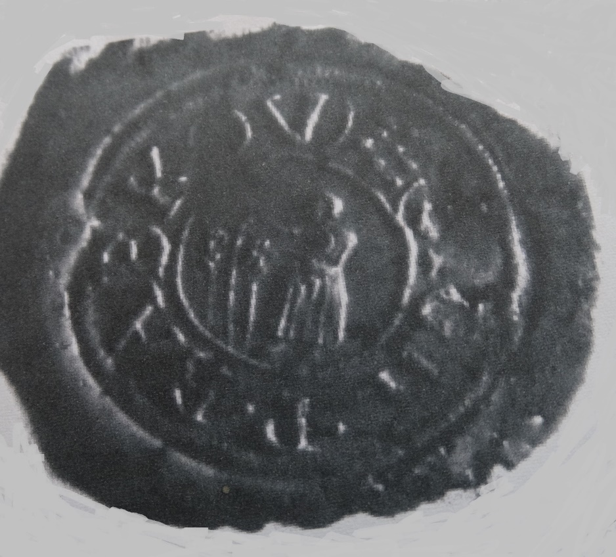

Kňazova /Plebanova/ Lehota – prvá pečať pochádza z 18. storočia, priemer pečate je 27 mm. Jeleň uteká vpravo, pod ním trs trávy. Druhá pečať pochádza z 18. storočia, jeleň uteká vľavo, pod ním trs trávy. Kolopis: LEHOTA PLEBANY.P.SIGIL



Súčasná pečať obce Lietavská Svinná – Babkov je okrúhla, uprostred s obecným symbolom a kruhopisom OBEC Lietavská Svinná - Babkov. Pečať má priemer 35 mm.

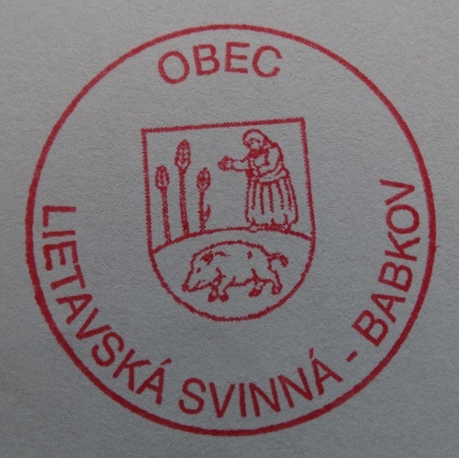

Logo obce: Predstavuje erb obce Lietavská Svinná – Babkov.

5.5.História obce Obec Zyne (Lietavská Svinná) sa prvýkrát spomína v roku 1393 a podliehala panstvu Lietavského hradu. Obec Kňazová Lehota sa spomínala od roku 1393 a s Lietavskou Svinnou sa administratívne spojila v roku 1907. Založili ju na zákupnom práve. Dnes jej názov používame len na miestne pomenovanie v obci. Obec Babuk (Babkov) sa spomína v roku 1393. Založili ju na zákupnom práve. V roku 1982 sa zlúčili Lietavská Svinná a Babkov do spoločnej obce Lietavská Svinná-Babkov.

5.6.Pamiatky - nad obcou sa týčia zrúcaniny hradu Lietava /patrí do katastra Lietava/

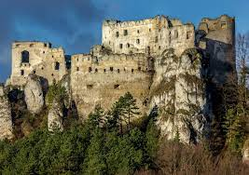

- stará kamenná zvonica v strede obce Lietavská Svinná - vo vnútri s historickým zvonom s rodinným erbom Turzovcov.

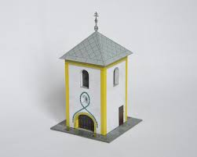

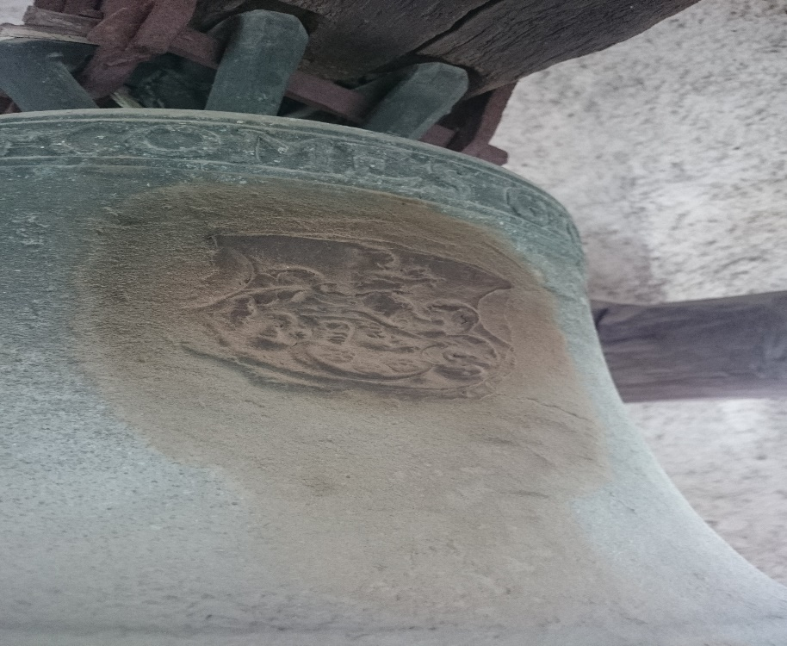

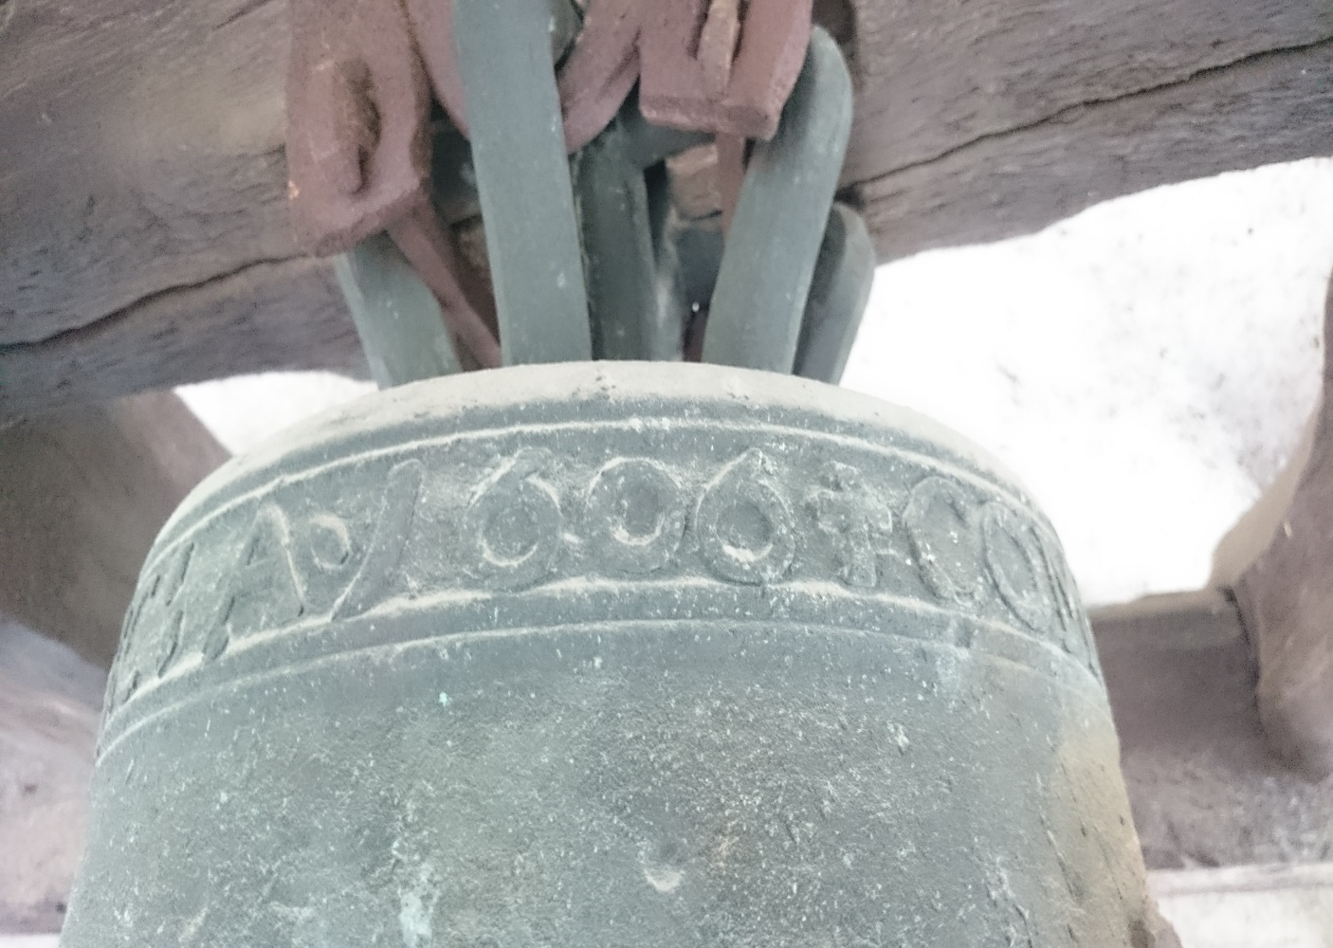

5.7.Významné osobnosti obce Karol Tomaščík – slovenský spisovateľ

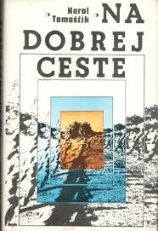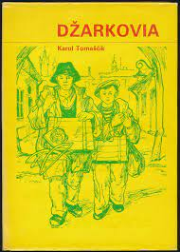
Zita Barčiaková – akademická maliarka



- Plnenie funkcií obce (prenesené kompetencie, originálne kompetencie)

6.1.Výchova a vzdelávanie
V súčasnosti poskytuje výchovu a vzdelávanie detí v obci:
Základná škola s materskou školou Lietavská Svinná - Babkov
Počet žiakov Základnej školy k 31.12.2022: 45
Materská škola Lietavská Svinná, Materská škola Babkov
Počet detí navštevujúcich Materskú školu k 31.12.2022: 59

Na základe analýzy doterajšieho stavu možno očakávať, že rozvoj vzdelávania sa bude i
naďalej orientovať na vzdelávanie žiakov 1.- 4. ročníka a predškolskú výchovu detí. V šk. roku 2022/2023 sme prvý ročník neotvorili z dôvodu nízkeho počtu predškolákov.

6.2 Zdravotníctvo
Zdravotnú starostlivosť v obci poskytuje: Zdravotné stredisko v Lietavskej Lúčke, kde sú 2 pediatričky a 2 všeobecné lekárky. Na odborné vyšetrenia chodia občania a deti do zdravotníckych zariadení v Žiline.

Na základe analýzy doterajšieho vývoja možno očakávať, že rozvoj zdravotnej starostlivosti sa bude orientovať na zdravotnú starostlivosť o občanov a prevenciu pred chorobami.

6.3.Sociálne zabezpečenie
Sociálne služby v obci zabezpečuje : Opatrovateľská služba občanom v domácnosti- v roku 2022 sme mali jednu opatrovateľku na 4 hodiny.. Vo veľa prípadoch je zabezpečená opatrovateľskou službou poskytovanou ÚPSVR v ŽA, ktorú vykonávajú rodinní príslušníci.

Na základe analýzy doterajšieho vývoja možno očakávať, že rozvoj sociálnych služieb sa bude orientovať na : doterajší stav

6.4.Kultúra
Spoločenský a kultúrny život v obci zabezpečuje: FS Cibuľník Lietavská Svinná
FS Bukovinka Babkov
Detský FS Cibuľníček
Chrámový zbor Bukvičky Babkov
FS Doliny

Na základe analýzy doterajšieho stavu možno očakávať, že kultúrny a spoločenský život sa bude orientovať na uskutočňovanie kultúrnych a spoločenských podujatí.

6.5 Hospodárstvo
Najvýznamnejší poskytovatelia služieb v obci :
- COOP Jednota Liet. Svinná, Babkov
- Pohostinstvo pod hradom Lietavská Svinná
- Pohostinstvo Kadub Babkov – v priebehu roka 2022 zrušené
- Penzión Zemanov dvor
- Chata Patúch
Najvýznamnejší priemysel v obci :
- AG Bearing s.r.o.
- GC Trading, s.r.o.
Najvýznamnejšia poľnohospodárska výroba v obci :
- Agro Podhorie – Podhorie
- Oragro – Z Oravské Veselé

Na základe analýzy doterajšieho vývoja možno očakávať, že hospodársky život v obci
sa bude orientovať na : doterajší stav

- Informácia o vývoji obce z pohľadu rozpočtovníctva
Za konsolidovaný celok

Základným nástrojom finančného hospodárenia obce bol rozpočet obce na rok 2020. Obec v roku 2021 zostavila rozpočet podľa ustanovenia § 10 odsek 7) zákona č. 583/2004 z.z.o rozpočtových pravidlách územnej samosprávy a o zmene a doplnení niektorých zákonov v znení neskorších predpisov.
Rozpočet obce je súčasťou rozpočtu verejnej správy. Rozpočtový rok je zhodný s kalendárnym rokom. Rozpočet obce vyjadruje samostatnosť hospodárenia obce.
Rozpočet obce obsahuje príjmy a výdavky, v ktorých sú vyjadrené finančné vzťahy:
- k právnickým osobám a fyzickým osobám - podnikateľom pôsobiacim na území obce,
- ako aj k obyvateľom žijúcim na tomto území vyplývajúce pre ne zo zákonov a z iných všeobecne záväzných právnych predpisov, zo VZN obce, ako aj zo zmlúv.
Rozpočet obce zahŕňa aj finančné vzťahy štátu k rozpočtom obcí :
- podiely na daniach v správe štátu,
- dotácia na úhradu nákladov preneseného výkonu štátnej správy,
- ďalšie dotácie v súlade so zákonom o štátnom rozpočte na príslušný rozpočtový rok.
Rozpočet obce obsahuje finančné vzťahy k rozpočtovým organizáciám a príspevkovým organizáciám zriadeným obcou, a k iným právnickým osobám, ktorých je zakladateľom.
Rozpočet obce môže obsahovať finančné vzťahy :
- k rozpočtom iných obcí,
- k rozpočtu vyššieho územného celku, do ktorého územia obec patrí, ak plnia spoločné úlohy.

V rozpočte obce sa uplatňuje rozpočtová klasifikácia v súlade s osobitným predpisom.

Základným nástrojom finančného hospodárenia obce bol rozpočet obce na rok 2022.
Obec zostavila rozpočet podľa ustanovenia § 10 ods. 7 zákona č.583/2004 Z.z. o rozpočtových pravidlách územnej samosprávy a o zmene a doplnení niektorých zákonov v znení neskorších predpisov. Rozpočet obce na rok 2022 bol zostavený ako prebytkový. Bežný rozpočet bol zostavený ako prebytkový a kapitálový rozpočet ako schodkový.

Rozpočet obce/rozpočtovej organizácie bol schválený obecným zastupiteľstvom dňa 6.12.2021 na zasadnutí obecného zastupiteľstva obce uznesením č.138//2021

- prvá zmena rozpočtu schválená dňa 31.8.2022 na 20. zasadnutí uznesením číslo 179/2022

- druhá zmena rozpočtu schválená dňa 31.12.2022 rozpočtovým opatrením č. 1/2022 – v zmysle Zásad hospodárenia s finančnými prostriedkami - povolené prekročenie výdavkov po dosiahnutí vyšších príjmov obce.

Rozpočet obce k 31.12.2022

 | Schválený rozpočet | Schválený rozpočet  po poslednej zmene | Skutočné  plnenie príjmov/ čerpanie výdavkov  k 31.12.2022 | % plnenia príjmov/  % čerpania výdavkov
Príjmy celkom | 1 067.691,00 | 1 249.017,16 | 1 168.951,78
z toho :
Bežné príjmy | 887.691,00 | 962.417,16 | 909.651,89 | 94
Kapitálové príjmy | 0,00 | 0,00 | 464,00 | 0
Finančné príjmy | 160.000,00 | 266.600,00 | 209.987,31 | 79
Príjmy RO s právnou  subjektivitou | 20.000,00 | 20.000,00 | 48.848,58 | 244
Výdavky celkom | 1 067.333,10 | 1 221.147,10 | 1 112.690,92
z toho :
Bežné výdavky | 398.069,10 | 435.795,10 | 410.166,06 | 94
Kapitálové výdavky | 247.000,00 | 353.600,00 | 243.411,40 | 69
Finančné výdavky | 15.000,00 | 15.000,00 | 15.000,00 | 100
Výdavky RO s právnou  subjektivitou | 407.264,00 | 416.752,00 | 444.113,46 | 107
Rozpočtové hospodárenie obce | 357,90 | 27.870,06 | 56.260,86

  - Rozbor plnenia príjmov za rok 2022

Schválený  rozpočet | Schválený rozpočet  po poslednej zmene | Skutočné  plnenie príjmov | % plnenia príjmov  k rozpočtu po zmenách
1 047.691,00 | 1 229.017,16 | 1 120.103,20 | 91

- Príjmy obce

- Bežné príjmy:

Schválený  rozpočet | Schválený rozpočet  po poslednej zmene | Skutočné  plnenie príjmov | % plnenia príjmov  k rozpočtu po zmenách
887.691,00 | 962.417,16 | 909.651,89 | 95

- daňové príjmy:

Schválený  rozpočet | Schválený rozpočet  po poslednej zmene | Skutočné  plnenie príjmov | % plnenia príjmov  k rozpočtu po zmenách
612.744,00 | 669.848,16 | 663.863,68 | 99
16.654,00 | 18.165,00 | 18.163,39 | 100
34.562,00 | 39.641,00 | 38.941,43 | 98

- nedaňové príjmy: Príjmy z vlastníctva, administratívne poplatky, pokuty

Schválený  rozpočet | Schválený rozpočet  po poslednej zmene | Skutočné  plnenie príjmov | % plnenia príjmov  k rozpočtu po zmenách
8.200,00 | 8.347,00 | 6.777,16 | 81
3.050,00 | 4.684,00 | 4.683,80 | 100
0,00 | 0,00 | 416,00 | 0

- Poplatky z náhodného predaja a služieb

Schválený  rozpočet | Schválený rozpočet  po poslednej zmene | Skutočné  plnenie príjmov | % plnenia príjmov  k rozpočtu po zmenách
10.147,00 | 11.599,00 | 10.842,39 | 93

- Ďalšie administratívne poplatky
Schválený  rozpočet | Schválený rozpočet  po poslednej zmene | Skutočné  plnenie príjmov | % plnenia príjmov  k rozpočtu po zmenách
10,00 | 10,00 | 9,96 | 100

- Príjem z predaja pozemkov
Schválený  rozpočet | Schválený rozpočet  po poslednej zmene | Skutočné  plnenie príjmov | % plnenia príjmov  k rozpočtu po zmenách
0,00 | 0,00 | 464,00

- Úroky z vkladov
Schválený  rozpočet | Schválený rozpočet  po poslednej zmene | Skutočné  plnenie príjmov | % plnenia príjmov  k rozpočtu po zmenách
400,00 | 400,00 | 0,00

- Ostatné príjmy
Schválený  rozpočet | Schválený rozpočet  po poslednej zmene | Skutočné  plnenie príjmov | % plnenia príjmov  k rozpočtu po zmenách
1.071,00 | 1.303,00 | 242,35 | 19

- prijaté bežné granty a transfery:

Schválený  rozpočet | Schválený rozpočet  po poslednej zmene | Skutočné  plnenie príjmov | % plnenia príjmov  k rozpočtu po zmenách
199.853,00 | 208.420,00 | 165.711,73 | 79

Prijaté bežné granty a transfery:

Poskytovateľ dotácie | Suma v EUR | Účel | Poznámka
MV SR | 138.649,00 | PK – školstvo
MV SR | 1.267,00 | Vzdelávacie preukazy
OÚ Žilina | 4.400,19 | Voľby
OÚ Žilina | 776,87 | REGOB,registeradries,živ.prostredie
OÚ Žilina | 9.029,00 | Pre MŠ
DPO SR | 3.000,00 | DHZ LS činnosť
DPO SR | 1.400,00 | DHZ B činnosť
MF SR | 133,67 | Skladník CO
OÚ Žilina | 1.241,00 | Na učebnice
ÚPSVR | 972,00 | Na stravné
OÚ Žilina | 3.713,00 | Na AU
OÚ Žilina | 800,00 | Na ŠvP
Agro Podhorie | 330,-- | Na obecné slávnosti

Kapitálové príjmy:

Z rozpočtovaných kapitálových príjmov 0,00 EUR bol skutočný príjem k 31.12.2022 v sume 0,00 EUR, čo predstavuje 0,00 % plnenie.

Príjmové finančné operácie:
Schválený  rozpočet | Schválený rozpočet  po poslednej zmene | Skutočné plnenie  finančných príjmov | % plnenia fin. príjmov  k rozpočtu po zmenách
160.000,00 | 266.600,00 | 209.987,31 | 79

- Príjmy rozpočtových organizácií

Bežné príjmy:
Rozpočtová organizácia | Schválený  rozpočet | Schválený rozpočet  po poslednej zmene | Skutočné  plnenie príjmov | % plnenia príjmov k rozpočtu po zmenách
ZŠ s MŠ LS-B | 20.000,00 | 20.000,00 | 48.848,58 | 244

Kapitálové príjmy:
Rozpočtová organizácia | Schválený  rozpočet | Schválený rozpočet  po poslednej zmene | Skutočné  plnenie príjmov | % plnenia príjmov k rozpočtu po zmenách
ZŠ s MŠ LS-B | 0,00 | 0,00 | 0,00 | 0

Príjmové finančné operácie:
Rozpočtová organizácia | Schválený  rozpočet | Schválený rozpočet  po poslednej zmene | Skutočné plnenie  finančných príjmov | % plnenia fin. príjmov  k rozpočtu po zmenách
ZŠ s MŠ LS-B | 0,00 | 0,00 | 0,00 | 0

7.2. Rozbor čerpania výdavkov za rok 2022

Schválený  rozpočet | Schválený rozpočet  po poslednej zmene | Skutočné  čerpanie výdavkov | % čerpania výdavkov  k rozpočtu po zmenách
660.069,10 | 804.395,10 | 668.577,46 | 83

- Výdavky obce

- Bežné výdavky:

Funkčná klasifikácia | Schválený  rozpočet | Schválený rozpočet  po poslednej zmene | Skutočné  čerpanie výdavkov | % čerpania výdavkov  k rozpočtu po zmenách
01.1.1 | 261.475,10 | 292.781,10 | 263.945,70 | 90
01.1.2 | 2.975,00 | 2,975,00 | 2.755,61 | 93
03.2.0 | 21.400,00 | 21.380,00 | 16740,75 | 78
03.6.0 | 0,00 | 0,00 | 0,00 | 0
04.5.1 | 115.000,00 | 178.100,00 | 161.955,57 | 91
05.1.0 | 62.000,00 | 55.767,00 | 34.267,06 | 61
06.2.0 | 1.300,00 | 1.300,00 | 0,00 | 0
06.3.0 | 11.165,00 | 24.165,00 | 22.564,53 | 93
06.4.0 | 12.300,00 | 14.300,00 | 17.897,14 | 125
06.6.0 | 1.000,00 | 1.000,00 | 948,00 | 95
08.1.0 | 17.000,00 | 33.556,00 | 26.287,39 | 78
08.2.0 | 56.550,00 | 63.803,00 | 33.840,20 | 53
08.4.0 | 38.490,00 | 60.854,00 | 51.122,77 | 84
08.6.0 | 600,00 | 600,00 | 697,64 | 116
09.1.1 | 40.500,00 | 35.500,00 | 26.881,04 | 76
09.1.2. | 8.000,00 | 8.000,00 | 0 | 0
10.1.2 | 6.948,00 | 6.948,00 | 7.574,06 | 109
10.4.0 | 3.300,00 | 3.300,00 | 1.100,00 | 33
10.7.0 | 66,00 | 66,00 | 0,00 | 0

- Kapitálové výdavky:

Funkčná klasifikácia | Schválený  rozpočet | Schválený rozpočet  po poslednej zmene | Skutočné  čerpanie výdavkov | % čerpania výdavkov  k rozpočtu po zmenách
711 | 21.500,00 | 29.000,00 | 7.212,50 | 25
716 | 17.500,00 | 35.500,00 | 4..491,63 | 13
717 | 205.000,00 | 286.100,00 | 230.816,03 | 81
718 | 3.000,00 | 3.000,00 | 891,24 | 30

Rozbor významných položiek kapitálového rozpočtu:
- MK B + Most LS
Z rozpočtovaných 150.000,00 EUR bolo skutočne vyčerpané k 31.12.2022 v sume 134.758,66, čo predstavuje 90 % čerpanie.
- Vodovod Babkov
Z rozpočtovaných 5.000,00 EUR bolo skutočne vyčerpané k 31.12.2022 v sume 2.936,65 EUR, čo predstavuje 59 % čerpanie.
c)Kúpa pozemku pod ihrisko LS
Z rozpočtovaných 7.500,00 EUR bolo skutočne vyčerpané k 31.12.2022 v sume 7.211,50 EUR, čo predstavuje 96 % čerpanie.
d)Workoutové ihrisko B
Z rozpočtovaných 7.500,00 EUR bolo skutočne vyčerpané k 31.12.2022 v sume 7.175,59 EUR, čo predstavuje 96 % čerpanie.

- Výdavkové finančné operácie:

Funkčná klasifikácia | Schválený  rozpočet | Schválený rozpočet  po poslednej zmene | Skutočné čerpanie finanč. výdavkov | % čerpania fin.výdavkov  k rozpočtu po zmenách
821009 | 15.000,00 | 15.000,00 | 15.000,00 | 100

- Výdavky rozpočtových organizácií s právnou subjektivitou

Bežné výdavky:
Rozpočtová organizácia | Schválený  rozpočet | Schválený rozpočet  po poslednej zmene | Skutočné  čerpanie výdavkov | % čerpania výdavkov k rozpočtu po zmenách
ZŠ s MŠ LS-B | 407.264,00 | 416.752,00 | 444.113,46 | 107

Kapitálové výdavky:
Rozpočtová organizácia | Schválený  rozpočet | Schválený rozpočet  po poslednej zmene | Skutočné  čerpanie výdavkov | % čerpania výdavkov k rozpočtu po zmenách
ZŠ s MŠ LSB | 0,00 | 0,00 | 0,00 | 0

Výdavkové finančné operácie:
Rozpočtová organizácia | Schválený  rozpočet | Schválený rozpočet  po poslednej zmene | Skutočné plnenie  finančných príjmov | % plnenia fin. príjmov  k rozpočtu po zmenách
ZŠ s MŠ LS-B | 0,00 | 0,00 | 0,00 | 0

7.2. Prebytok/schodok rozpočtového hospodárenia za rok 2022

Hospodárenie obce | Skutočnosť k 31.12.2022 v EUR
Bežné príjmy spolu | 958.500,47
z toho : bežné príjmy obce | 909.651,89
bežné príjmy RO | 48.848,58
Bežné výdavky spolu | 854279,52
z toho : bežné výdavky obce | 410.166,06
bežné výdavky RO | 444.113,46
Bežný rozpočet | 104.220,95
Kapitálové príjmy spolu | 464,00
z toho : kapitálové príjmy obce | 0,00
kapitálové príjmy RO | 464,00
Kapitálové výdavky spolu | 0,00
z toho : kapitálové výdavky obce | 243.411,40
kapitálové výdavky RO | 0,00
Kapitálový rozpočet | -242.947,40
Schodok bežného a kapitálového rozpočtu | -138.726,45
Úprava schodku HČ | -8.444,40
Upravený prebytok/schodok bežného a kapitálového rozpočtu | -147.170,85
Príjmové finančné operácie | 209.987,31
Výdavkové finančné operácie | 15.000,00
Rozdiel finančných operácií | 194.987,31
Príjmy spolu | 1 168.951,78
VÝDAVKY SPOLU | 1 112.690,92
Rozpočtové hospodárenie obce | 56.260,86
Úprava schodku HČ | 8.444,40
Upravené rozpočtové hospodárenie obce | 47816,46

Schodok bežného a kapitálového rozpočtu v sume 138.726,45 EUR zistený podľa
ustanovenia § 10 ods. 3 písm. a) a b) zákona č. 583/2004 Z.z. o rozpočtových pravidlách
územnej samosprávy a o zmene a doplnení niektorých zákonov v z.n.p. bol v rozpočtovom roku 2022 vysporiadaný z rezervného fondu a z finančných prostriedkov minulých rokov.

Schodok rozpočtu zistený podľa ustanovenia § 10 ods. 3 písm. a) a b) zákona č. 583/2004 Z.z. o rozpočtových pravidlách územnej samosprávy a o zmene a doplnení niektorých zákonov
v znení neskorších predpisov sa upravuje - zvyšuje o :
a) nevyčerpané prostriedky zo ŠR účelovo určené na bežné výdavky poskytnuté v
predchádzajúcom rozpočtovom roku v sume 8.444,40 EUR, a to na :
- stravovacie návyky dieťaťa v sume 1.675,88 EUR
- referendum 2023 v sume 1.349,14 EUR
- PK ZŠ s MŠ Lietavská Svinná – Babkov – 5.419,38

Zostatok finančných operácií v sume 194.987,31 EUR, bol použitý na:
- vysporiadanie upraveného schodku rozpočtu v sume 147.170,85 EUR

Zostatok finančných operácií podľa § 15 ods. 1 písm. c) zákona č. 583/2004 Z.z.
o rozpočtových pravidlách územnej samosprávy a o zmene a doplnení niektorých zákonov
v znení neskorších predpisov v sume 194.987,31 EUR, navrhujeme použiť na :
- tvorbu rezervného fondu 47.816,46
Na základe uvedených skutočností navrhujeme tvorbu rezervného fondu za rok 2022 vo výške
47.816,46.

7.3. Rozpočet na roky 2022 - 2025

 |  |  |  | v eurách
 | 2022 S | 2023 R | 2024 R | 2025 R
Bežné príjmy + RO | 991.589,64 | 952.049,-- | 952.049,-- | 952.049,--
Bežné výdavky +RO | 792.924,18 | 849.027,-- | 849.027,-- | 849.027,--
Kapitálové príjmy + RO | 0 | 0,00 | 0,00 | 0,00
Kapitálové výdavky +RO | 286.583,29 | 173.000,00 | 173.000,00 | 173.000,00
Schodok / prebytok kapitálového rozpočtu | -286.583,29 | -173.000,00 | -173.000,00 | -173.000,00
Príjmy finančných operácií | 210.574,47 | 86.000,00 | 86.000,00 | 86.000,00
Výdavky finančných operácií | 6.921,34 | 15.000,00 | 15.000,00 | 15.000,00
Schodok/Prebytok finančných operácií | 203.653,13 | 71.000,00 | 71.000,00 | 71.000,00
VÝSLEDOK HOSPODÁRENIA | 115.735,30 | 1.022,00 | 1.022,00 | 1.022,00

- Informácia o vývoji obce z pohľadu účtovníctva
Za materskú organizáciu
  - Majetok
A K T Í V A
Názov | ZS k 1.1.2022 v EUR | KS k 31.12.2022 v EUR
Majetok spolu | 2 620.644,13 | 2 533.057,13
Neobežný majetok spolu | 2 214.604,65 | 2 281,200,34
z toho :
Dlhodobý nehmotný majetok | 38.698,78 | 38.698,78
Dlhodobý hmotný majetok | 1 901.723,28 | 1 968.318,97
Dlhodobý finančný majetok | 274.182,59 | 274.182,59
Obežný majetok spolu | 404.759,46 | 250.576,77
z toho :
Zásoby
Zúčtovanie medzi subjektami VS | 4.598,76 | 7.396,42
Dlhodobé pohľadávky
Krátkodobé pohľadávky | 2.466,98 | 2.202,10
Finančné účty | 397.693,72 | 240.978,25
Poskytnuté návratné fin. výpomoci dlh.
Poskytnuté návratné fin. výpomoci krát.
Časové rozlíšenie | 1.280,02 | 1.280,02
P A S Í V A
Názov | ZS k 1.1.2022 v EUR | KS k 1.1.2022 v EUR
Vlastné imanie a záväzky spolu | 2 620.644,13 | 2 533.057,13
Vlastné imanie | 2 070.440,54 | 2 054.711,99
z toho :
Oceňovacie rozdiely
Fondy
Výsledok hospodárenia | 2 070.440,54 | 2 054.711,99
Záväzky | 269.526,13 | 262.291,37
z toho :
Rezervy | 2.200,00 | 9.907,00
Zúčtovanie medzi subjektami VS | 8.602,57 | 8.444,40
Dlhodobé záväzky | 94.674,49 | 79.847,48
Krátkodobé záväzky | 14.049,07 | 29.092,49
Bankové úvery a výpomoci | 150.000,00 | 135.000,00
Časové rozlíšenie | 280.677,46 | 216.053,77
Za konsolidovaný celok
  - Zdroje krytia
Názov | ZS k 1.1.2022 v EUR | KS k 31.12.2022 v EUR
Majetok spolu | 2 685.717,79 | 2 580.437,02
Neobežný majetok spolu | 2 219.203,41 | 2 288.596,76
z toho :
Dlhodobý nehmotný majetok | 38.698,78 | 38.698,78
Dlhodobý hmotný majetok | 1 906.322,04 | 1 975.715,39
Dlhodobý finančný majetok | 274.182,59 | 274.182,59
Obežný majetok spolu | 465.234,36 | 290.560,24
z toho :
Zásoby | 1.459,97 | 1.357,43
Zúčtovanie medzi subjektami VS
Dlhodobé pohľadávky
Krátkodobé pohľadávky | 2.466,98 | 2.202,10
Finančné účty | 461.307,41 | 287.000,71
Poskytnuté návratné fin. výpomoci dlh.
Poskytnuté návratné fin. výpomoci krát.
Časové rozlíšenie | 1.280,02 | 1.280,02
P A S Í V A
Názov | ZS k 1.1.2022 v EUR | KS k 1.1.2022 v EUR
Vlastné imanie a záväzky spolu | 2 685.717,79 | 2 580.437,02
Vlastné imanie | 2 086.440,69 | 2 070.055,25
z toho :
Oceňovacie rozdiely
Fondy
Výsledok hospodárenia | 2 086.440,69 | 2 070.055,25
Záväzky | 318.599,64 | 294.328,00
z toho :
Rezervy | 2.200,00 | 9.907,00
Zúčtovanie medzi subjektami VS | 8.602,57 | 8.444,40
Dlhodobé záväzky | 97.500,99 | 83.048,60
Krátkodobé záväzky | 60.296,08 | 57.928,00
Bankové úvery a výpomoci | 150.000,00 | 135.000,00
Časové rozlíšenie | 280.677,46 | 216.053,77

8.3. Pohľadávky – za konsolidovaný celok
Pohľadávky | Zostatok k 31.12.2021 | Zostatok k 31.12. 2022
Pohľadávky do lehoty splatnosti | 2.466,98 | 2.202,10

8.4. Záväzky – za konsolidovaný celok

Záväzky | Zostatok k 31.12. 2021 | Zostatok k 31.12.2022
Záväzky do lehoty splatnosti | 157.797,07 | 140.976,60

- Hospodársky výsledok za rok 2022 – vývoj nákladov a výnosov
Za materskú organizáciu

Výnosy - opis a výška významných položiek výnosov

Výnosy - opis a výška významných položiek výnosov
Opis /číslo účtu a názov/ | Suma k 31.12.2022 | Suma k 31.12.2021
- tržby za vlastné výkony a tovar | 0,00 | 226,10
602 - Tržby z predaja služieb z toho: | 0,00 | 226,10
604 - Tržby za tovar z toho:

607 - Výnosy z nehnuteľnosti na predaj z toho:

- zmena stavu vnútroorganizačných zásob
- Aktivácia
622 - Aktivácia vnútroorganizačných služieb z toho:

624 - Aktivácia DHM z toho:

- daňové a colné výnosy a výnosy z poplatkov | 736312,01 | 682114,91
632 - Daňové výnosy samosprávy z toho:  - podielové dane  - daň z nehnuteľností  - daň za psa | 685174,83 | 636607,60
633 - Výnosy z poplatkov z toho:  - správne poplatky  - KO a DSO | 51137,18 | 45507,31
- finančné výnosy | 0,00 | 0,00
661 - Tržby z predaja CP z toho:

662 - Úroky z toho: | 0,00 | 0,00
668 - Ostatné finančné výnosy z toho:

- mimoriadne výnosy
672 - Náhrady škôd z toho:

- výnosy z transferov a rozpočtových príjmov v obciach, VÚC a v RO a PO zriadených obcou alebo VÚC | 97043,15 | 150172,02
691 - Výnosy z bežných transferov z rozpočtu obce, VÚC z toho:

692 - Výnosy z kapitálových transferov z rozpočtu obce, VÚC z toho:
- zúčtovanie kapitálového transferu zriaďovateľa
693 - Výnosy samosprávy z bežných transferov zo ŠR z toho:  - bežný transfer na | 8361,59 | 65074,22
694 - Výnosy samosprávy z kapitálových transferov zo ŠR z toho:  - zúčtovanie kapitálového transferu zo ŠR | 64138,17 | 65807,24
695 - Výnosy samosprávy z bežných transferov od EÚ z toho:

696 - Výnosy samosprávy z kapitálových transferov od EÚ z toho:
- zúčtovanie kapitálového transferu od EÚ
697 - Výnosy samosprávy z bežných transferov od ostatných subjektov mimo verejnej správy z toho: | 330
698 - Výnosy samosprávy z kapitálových transferov od ostatných subjektov mimo verejnej správy z toho:  - zúčtovanie kapitálového transferu od ostatných subjektov mimo verejnej správy | 485,52 | 485,52
699 - Výnosy samosprávy z odvodu rozpočtových príjmov z toho:  - zinkasované príjmy RO | 23727,87 | 18805,04
- ostatné výnosy | 7657,16 | 8832,10
641 - Tržby z predaja DNM a DHM z toho: | 464,00
642 - Tržby z predaja materiálu z toho:
644 - Zmluvné pokuty, penále a úroky z omeškania z toho:
645 - Ostatné pokuty, penále a úroky z omeškania z toho: | 416,00
646 - Výnosy z odpísaných pohľadávok z toho:

648 - Ostatné výnosy z toho: | 6777,16 | 8832,10
- zúčtovanie rezerv, opravných položiek, časového rozlíšenia | 2200,00 | 2175,00
653 - Zúčtovanie ostatných rezerv z prevádzkovej činnosti z toho: | 2200,00 | 2175,00
658 - Zúčtovanie ostatných opravných položiek z prevádzkovej činnosti

Náklady - opis a výška významných položiek nákladov
Opis /číslo účtu a názov/ | Suma k 31.12.2022 | Suma k 31.12.2021
- spotrebované nákupy | 96615,15 | 74354,11
501 - Spotreba materiálu z toho | 49560,09 | 53516,72
502 – Spotreba energie z toho: | 47055,06 | 20837,39
507 - Predaná nehnuteľnosť z toho
- služby | 99516,67 | 98699,52
511 - Opravy a udržiavanie z toho: | 19142,28 | 14987,16
512 – Cestovné
513 - Náklady na reprezentáciu z toho: | 665,84 | 548,87
518 - Ostatné služby z toho: | 79708,55 | 83163,49
- osobné náklady | 189047,24 | 163122,84
521 - Mzdové náklady | 135721,80 | 116966,57
524 - Zákonné sociálne náklady | 46912,15 | 41081,23
525 - Ostatné sociálne náklady
527 - Zákonné sociálne náklady | 6413,29 | 5075,04
- dane a poplatky | 7073,94 | 14638,00
532 - Daň z nehnuteľností
538 - Ostatné dane a poplatky z toho: | 7073,94 | 14638,00
- odpisy, rezervy a opravné položky | 186176,37 | 167385,10
551 - Odpisy DNM a DHM z toho:  - odpisy z vlastných zdrojov  - odpisy z cudzích zdrojov | 176269,37 | 165185,10
553 - Tvorba ostatných rezerv z toho: | 9907,00 | 2200,00
558 - Tvorba ostatných opravných položiek z toho:
- k daňovým pohľadávkam
- k nedaňovým pohľadávkam
- finančné náklady | 5167,26 | 4257,23
561 - Predané CP a podiely z toho:
562 - Úroky z toho: | 811,81 | 140,84
568 - Ostatné finančné náklady z toho: | 4355,45 | 4116,39
- mimoriadne náklady
572 - Škody z toho:
- náklady na transfery a náklady z odvodov príjmov | 267677,88 | 220010,54
584 - Náklady na transfery z rozpočtu obce, VÚC do RO, PO zriadených obcou alebo VÚC z toho:  - bežný transfer xxx  - zúčtovanie kapitálového transferu u zriaďovateľa | 259776,64 | 215624,54
585 - Náklady na transfery z rozpočtu obce, VÚC ostatným subjektov verejnej správy z toho:  - bežný transfer xxx | 0,00 | 977,70
586 - Náklady na transfery z rozpočtu obce, VÚC subjektov mimo verejnej správy z toho:  - bežný transfer xxx | 7901,24 | 3408,30
587 - Náklady na ostatné transfery z toho
588 - Náklady z odvodu príjmov z toho:
- predpis odvodu príjmov RO
589 - Náklady z budúceho odvodu príjmov z toho:
- predpis budúceho odvodu príjmov RO
- ostatné náklady | 7666,36 | 9051,37
541 - ZC predaného DNM a DHM z toho:
542 - Predaný materiál z toho:
544 - Zmluvné pokuty, penále a úroky z omeškania z toho:
545 - Ostatné pokuty, penále a úroky z omeškania z toho:
546 - Odpis pohľadávky z toho:
548 - Ostatné náklady na prevádzkovú činnosť z toho: | 7666,36 | 9051,37
549 - Manká a škody z toho:
- dane z príjmov | 0,00
591 – splatná daň z príjmov | 0,00

Za konsolidovaný celok
Názov | Skutočnosť  k 31.12.2022 | Skutočnosť  k 31.12.2021
Náklady | 1 327.382,12 | 957.772,32
50 – spotrebované nákupy | 186.233,17 | 134.776,01
51 - služby | 110.412,73 | 111.227,07
52 – osobné náklady | 531865,07 | 510.967,70
53 – dane a poplatky | 7.073,94 | 14.649,52
54 – ostatné náklady na prevádzkovú činnosť | 7.666,36 | 9.051,37
55 – odpisy, rezervy a OP z prevádzkovej a finančnej činnosti a zaúčtovanie časového rozlíšenia | 186.576,71 | 167.741,02
56 – finančné náklady | 6.148,39 | 4.973,63
57 – mimoriadne náklady | 0,00 | 0,00
58 – náklady na transfery a náklady z odvodov príjmov | 291.405,75 | 4.386,00
59 – dane z príjmov | 0,00 | 0,00
Výnosy | 1 310.996,68 | 1 049.428,76
60 – tržby za vlastné výkony a tovar | 43.626,13 | 24.818,32
61 – zmena stavu vnútroorganizačných služieb | 0,00 | 0,00
62 - aktivácia | 0,00 | 0,00
63 – daňové a colné výnosy a výnosy z poplatkov | 736.312,01 | 682.114,91
64 – ostatné výnosy | 13.895,96 | 18.592,54
65 – zaúčtovanie rezerv a OP z prevádzkovej činnosti a zaúčtovanie časového rozlíšenia | 2.200,00 | 2.175,00
66 – finančné výnosy | 0,00 | 51,10
67 – mimoriadne výnosy
69 – výnosy z transferov a rozpočtových príjmov v obciach, VÚC a v RO a PO zriadených obcou alebo VÚC | 514.962,58 | 321.727,99
Hospodársky výsledok  (+kladný HV, - záporný HV) | -16.385,44 | +91.656,44

- Ostatné dôležité informácie - za konsolidovaný celok
  - Prijaté granty a transfery

Poskytovateľ  - 1 - | Účelové určenie grantu, transferu uviesť : školstvo, REGOB, DPO  - bežné výdavky - BV  - 2 - | Suma poskytnutých  finančných prostriedkov  - 3 - | Suma skutočne použitých finančných prostriedkov  - 4 - | Rozdiel  (stĺ.3 - stĺ.4 )  - 5 -
MV SR | BV - Prenesené kompetencie ZŠ | 132639,00 | 130.219,00 | 2.420,00
MV SR | BV -Učebnice ZŠ | 724,00 | 724,00 | 0,00
MV SR | BV -Vzdelávacie poukazy | 1.267,00 | 1.267,00 | 0,00
MŽP SR | BV -Prenesený výkon ŽP | 172,96 | 172,96 | 0,00
MV SR | BV -Pre MŠ | 9.029,00 | 6.029,62 | 2.999,38
MF SR | BV -Voľby 2022,na Referendum 2023 | 4.400,19 | 3.051,05 | 1.349,14
DPO SR | BV -Pre DHZ LS, pre DHZ B | 4.400,00 | 4.400,00 | 0,00
MV SR | BV -CO | 133,67 | 133,67 | 0,00
MV SR | BV -REGOB, register adries | 603,91 | 603,91 | 0,00
ÚPSVR | BV – stravné | 4.550,00 | 2.874,12 | 1.675,88
MV SR | BV - AU | 3.713,00 | 3.713,00 | 0,00
MV SR | BV – ŠvP | 800,00 | 800,00 | 0,00

10.2. Poskytnuté dotácie
Obec v roku 2022 poskytla dotácie v súlade so VZN č. 8/2008 o dotáciách, právnickým osobám, fyzickým osobám - podnikateľom na podporu všeobecne prospešných služieb, na všeobecne prospešný alebo verejnoprospešný účel.

Žiadateľ dotácie  Účelové určenie dotácie : uviesť  - 1 - | Suma poskytnutých finančných prostriedkov  - 2 - | Suma skutočne použitých finančných prostriedkov  - 3 - | Rozdiel  (stĺ.2 - stĺ.3 )  - 4 -
TJ LS – prestali hrať súťažný futbal | 0,00 € | 0,00 € | 0
KST Lietavská Svinná | 700,00 € | 700,00 € | 0
TJ Babkov – prestali hrať súťažný futbal | 3.400,00 € | 3.400,00 € | 0
PZ LS | 2.410,00 € | 2.410,00 € | 0

10.3. Medzi významné položky kapitálového rozpočtu patrí:

a)MK B + Most LS
Z rozpočtovaných 150.000,00 EUR bolo skutočne vyčerpané k 31.12.2022 v sume 134.758,66, čo predstavuje 90 % čerpanie.
b)Vodovod Babkov
Z rozpočtovaných 5.000,00 EUR bolo skutočne vyčerpané k 31.12.2022 v sume 2.936,65 EUR, čo predstavuje 59 % čerpanie.
c)Kúpa pozemku pod ihrisko LS
Z rozpočtovaných 7.500,00 EUR bolo skutočne vyčerpané k 31.12.2022 v sume 7.211,50 EUR, čo predstavuje 96 % čerpanie.
d)Workoutové ihrisko B
Z rozpočtovaných 7.500,00 EUR bolo skutočne vyčerpané k 31.12.2022 v sume 7.175,59 EUR, čo predstavuje 96 % čerpanie.
.

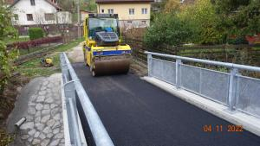

10.4. Predpokladaný budúci vývoj činnosti
Predpokladané investičné akcie realizované v budúcich rokoch :
- Rekonštrukcie miestnych komunikácií
- Zmeny a doplnok č. 5 ÚPN-O
- Rekonštrukcia KD B - zateplenie
- Rekonštrukcia MR
- Zateplenie Domu spomienok LS

10.5 .Udalosti osobitného významu po skončení účtovného obdobia
Obec nezaznamenala žiadnu udalosť osobitného významu po skončení účtovného obdobia.

10.6. Významné riziká a neistoty, ktorým je účtovná jednotka vystavená
Obec Lietavská Svinná - Babkov vedie súdny spor s občiankou obce Lietavská Svinná, ktorý ani v roku 2022 nebol ukončený-
V mesiaci február 2022 začal vojenský konflikt na Ukrajine, ktorý doteraz pretrváva. V roku
2022 mal tento konflikt za následok vysokú infláciu a energetickú krízu. Obec preto
predpokladá aj v roku 2023 negatívne dopady na hospodárenie samosprávy.
Vedenie obce bude pokračovať v monitorovaní potenciálneho dopadu a podnikne všetky
možné kroky na zmiernenie akýchkoľvek negatívnych účinkov na obec, na jej občanov a na jej
zamestnancov.

Vypracoval: Drahoslava Santusová Schválil: Vladimír Jamečný
starosta obce
V Lietavskej Svinnej, 02.7.2023

Prílohy:
- Individuálna účtovná závierka: Súvaha, výkaz ziskov a strát, Poznámky
- Výrok audítora k individuálnej účtovnej závierke
- Konsolidovaná účtovná závierka: Konsolidovaná súvaha, Konsolidovaný výkaz ziskov a strát, Poznámky konsolidovanej účtovnej závierky k 31.12.2022
- Výrok audítora ku konsolidovanej účtovnej závierke

